Vegyünk fel egy $9 cm$ hosszú szakaszt többféle módon is!

Másoljuk le a megadott szakaszt többféle módon is!
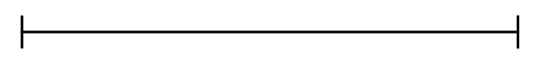

Rajzoljunk egyenest, ami átmegy a két megadott ponton!
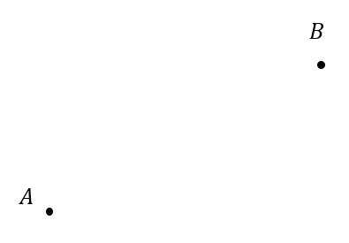

Rajzoljunk félegyenest, aminek kezdőpontja az $A$ pont és átmegy a $B$ ponton!
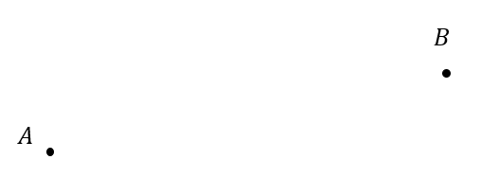
Rajzoljunk szakaszt, aminek adott két végpontja!
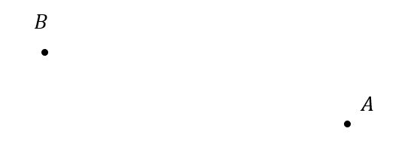

Rajzoljunk egy $8 cm$ hosszú szakaszt, és szerkesszük meg a felezőpontját!

Másoljuk le az adott szakaszt, és szerkesszük meg a felezőpontját!

Másoljuk le az adott szakaszt, és szerkesszük meg a felező merőlegesét!

Állítsunk merőlegest a megadott pontból a megadott egyenesre!
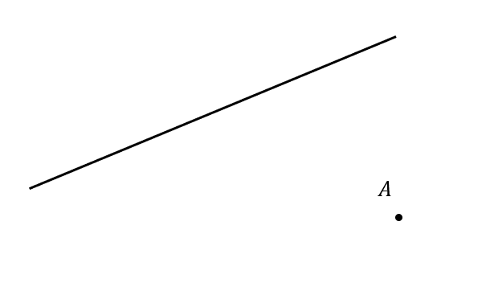

Állítsunk párhuzamost az adott egyenesre, ami átmegy a megadott ponton!
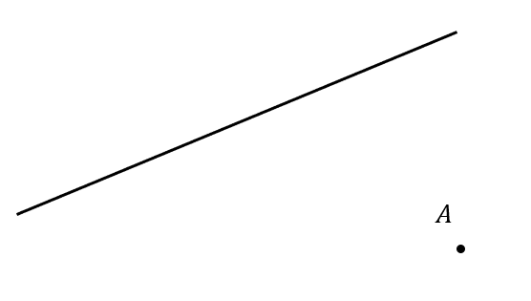

Másoljuk le az alábbi szöget!
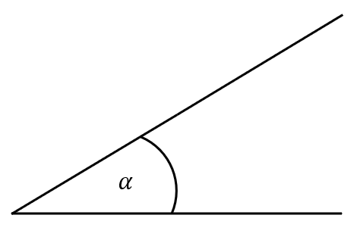

Szerkesszünk $60°$-os szöget!

Szerkesszünk $30°$-os szöget!

Szerkesszünk $15°$-os szöget!

Szerkesszünk $90°$-os szöget!

Szerkesszünk $45°$-os szöget!

Szerkesszünk $75°$-os szöget!

Szerkesszünk $120°$-os szöget!

Szerkesszünk $135°$-os szöget!

Szerkesszük meg azt a kört, aminek $6 cm$ a sugara!

Szerkesszük meg azt a kört, aminek $10 cm$ az átmérője!

Szerkesszük meg a kört, ha adott a sugara!
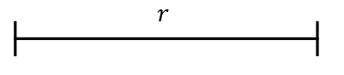

Szerkesszük meg a kört, ha adott az átmérője!
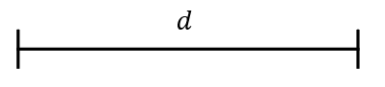

Tükrözzük a megadott pontot a megadott tükörtengelyre!
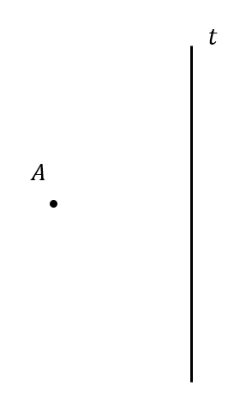

Tükrözzük a megadott szakaszt a megadott tükörtengelyre!
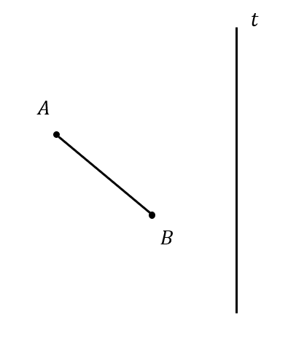

Végezzük el az alábbi szakasz tengelyes tükrözését!
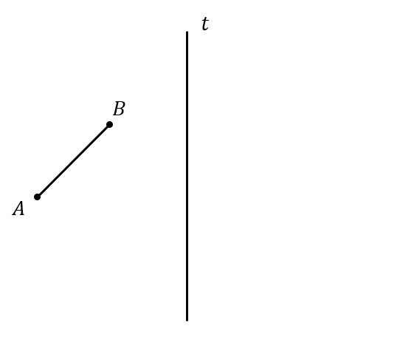

Végezzük el az alábbi szakasz tengelyes tükrözését!
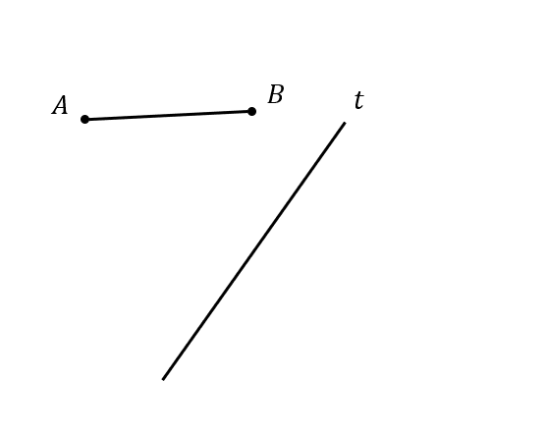
Végezzük el az alábbi szakasz tengelyes tükrözését!
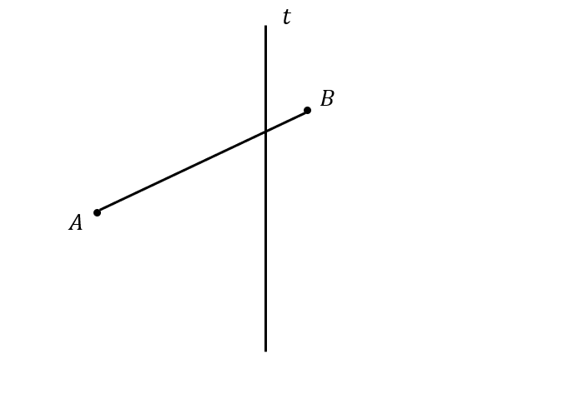

Tükrözzük a megadott háromszöget a megadott tükörtengelyre!
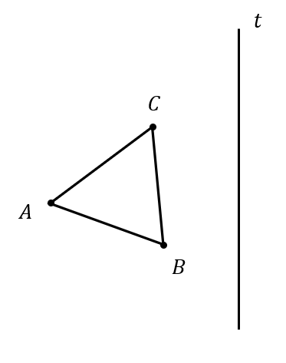

Végezzük el az alábbi háromszög tengelyes tükrözését!
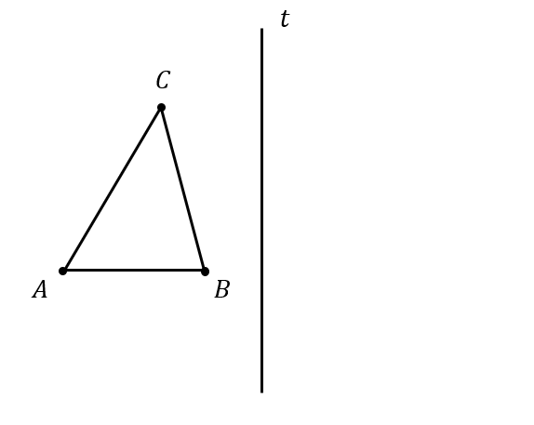

Végezzük el az alábbi háromszög tengelyes tükrözését!
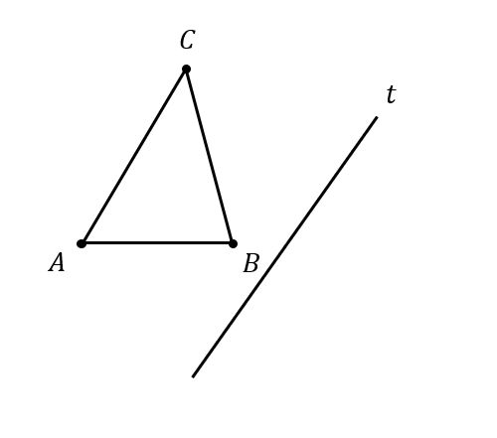
Végezzük el az alábbi háromszög tengelyes tükrözését!
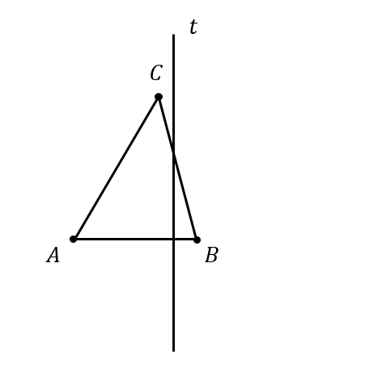

Tükrözzük a megadott négyszöget a megadott tükörtengelyre!
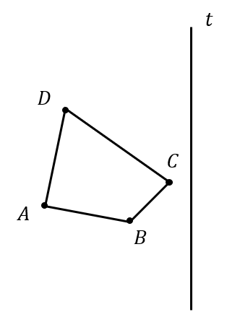

Végezzük el az alábbi négyszög tengelyes tükrözését!
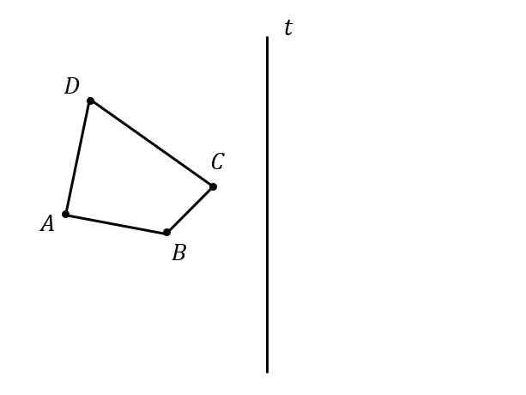

Végezzük el az alábbi négyszög tengelyes tükrözését!
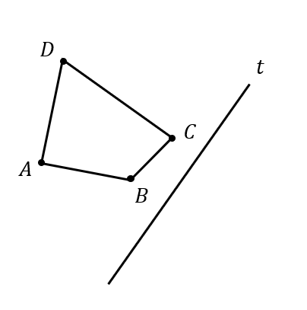
Végezzük el az alábbi négyszög tengelyes tükrözését!
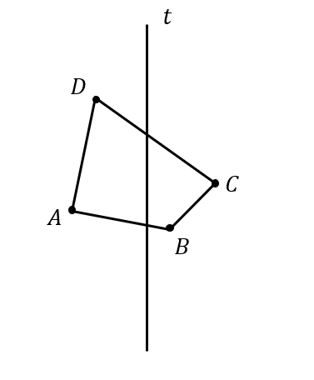

Végezzük el az alábbi téglalap tengelyes tükrözését!
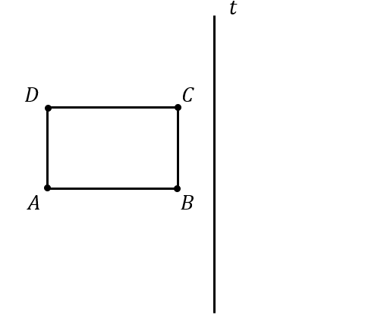

Végezzük el az alábbi téglalap tengelyes tükrözését!
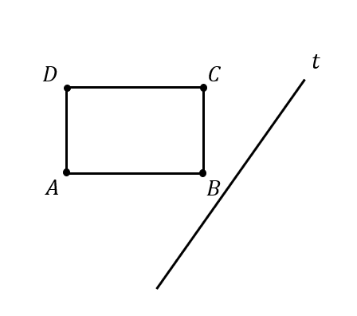
Végezzük el az alábbi téglalap tengelyes tükrözését!
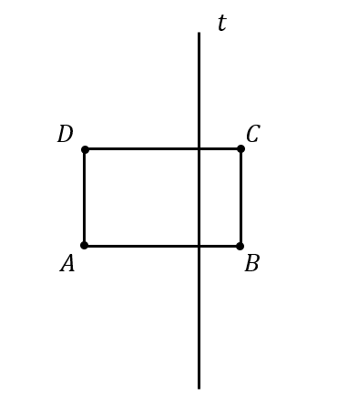

Végezzük el az alábbi négyzet tengelyes tükrözését!
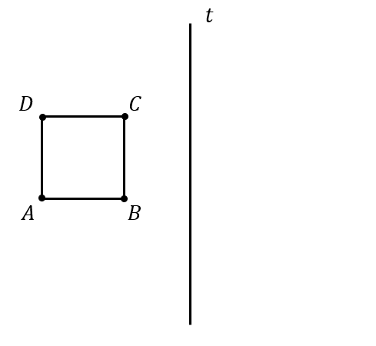

Végezzük el az alábbi négyzet tengelyes tükrözését!
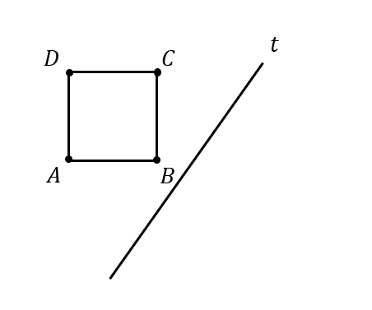
Végezzük el az alábbi négyzet tengelyes tükrözését!
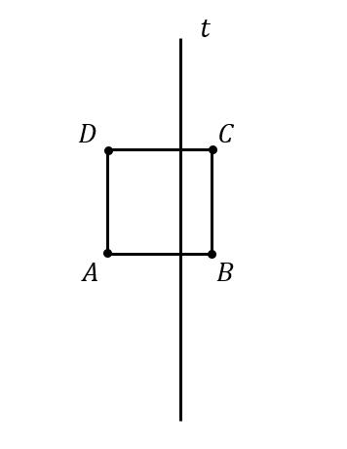

Tükrözzük a megadott pontot a megadott középpontra!
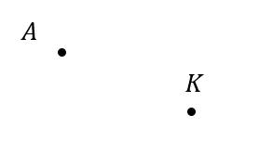

Tükrözzük a megadott szakaszt a megadott középpontra!
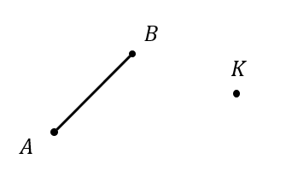

Végezzük el az alábbi szakasz középpontos tükrözését!
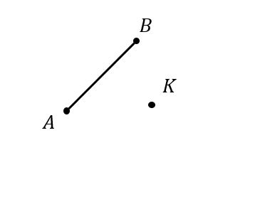

Végezzük el az alábbi szakasz középpontos tükrözését!
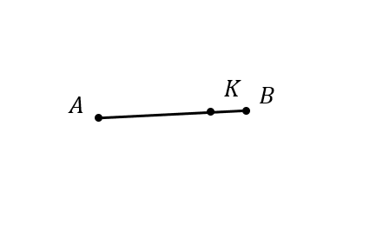
Végezzük el az alábbi szakasz középpontos tükrözését!
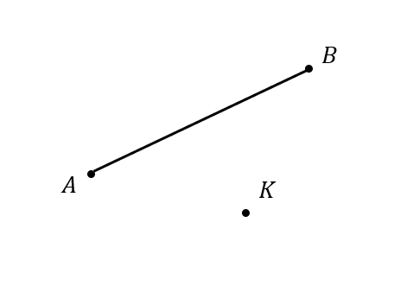

Tükrözzük a megadott háromszöget a megadott középpontra!
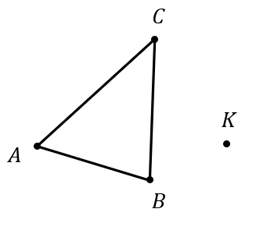

Végezzük el az alábbi háromszög középpontos tükrözését!
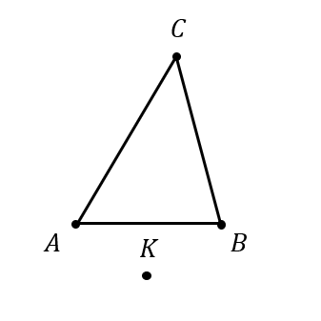

Végezzük el az alábbi háromszög középpontos tükrözését!
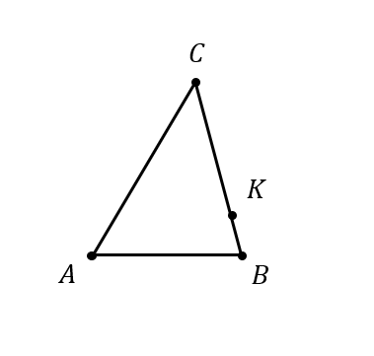
Végezzük el az alábbi háromszög középpontos tükrözését!
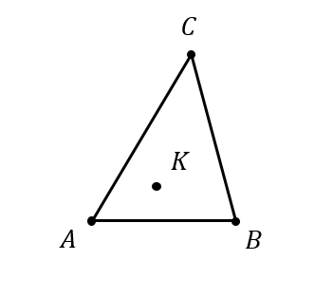
Tükrözzük a megadott négyszöget a megadott középpontra!
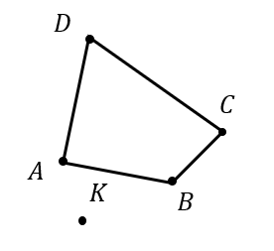

Végezzük el az alábbi négyszög középpontos tükrözését!
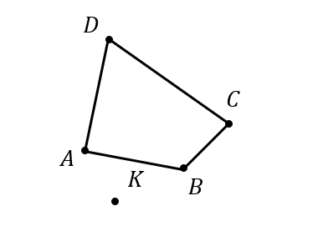

Végezzük el az alábbi négyszög középpontos tükrözését!
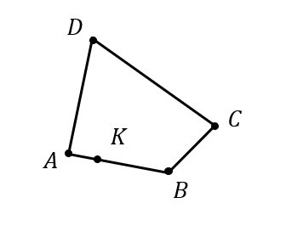
Végezzük el az alábbi négyszög középpontos tükrözését!
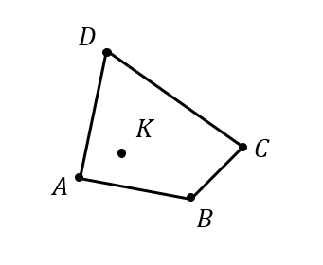

Végezzük el az alábbi téglalap középpontos tükrözését!
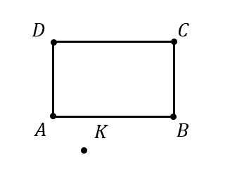

Végezzük el az alábbi téglalap középpontos tükrözését!
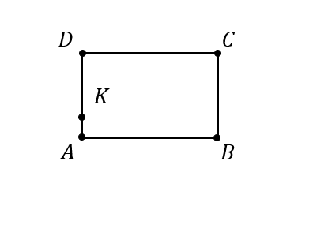
Végezzük el az alábbi téglalap középpontos tükrözését!
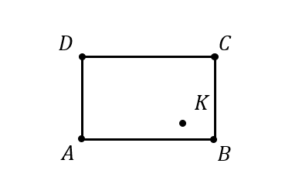

Végezzük el az alábbi négyzet középpontos tükrözését!
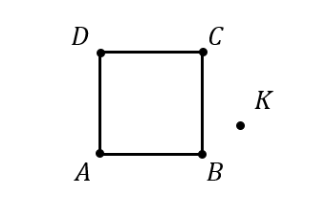

Végezzük el az alábbi négyzet középpontos tükrözését!
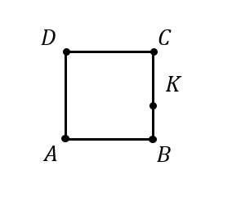
Végezzük el az alábbi négyzet középpontos tükrözését!
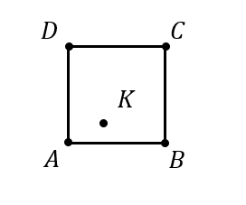

Toljuk el a megadott pontot a megadott vektorral!
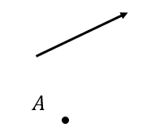

Toljuk el a megadott szakaszt a megadott vektorral!
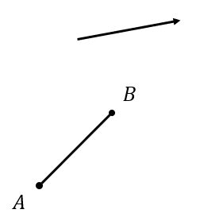

Toljuk el az alábbi szakaszt a megadott vektorral!
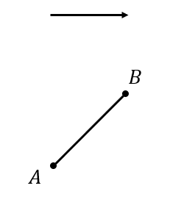

Toljuk el az alábbi szakaszt a megadott vektorral!
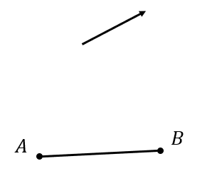
Toljuk el az alábbi szakaszt a megadott vektorral!
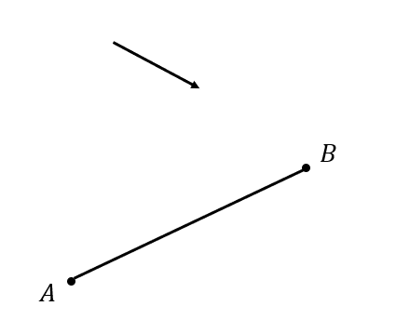
Toljuk el a megadott háromszöget a megadott vektorral!
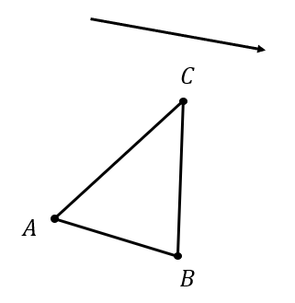

Toljuk el az alábbi háromszöget a megadott vektorral!
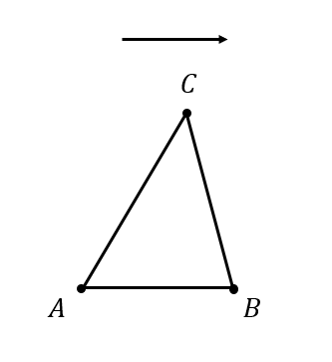

Toljuk el az alábbi háromszöget a megadott vektorral!
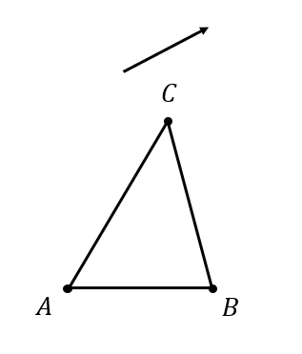
Toljuk el az alábbi háromszöget a megadott vektorral!
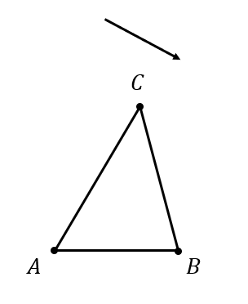
Toljuk el a megadott négyszöget a megadott vektorral!
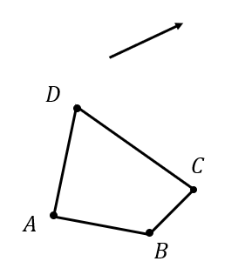

Toljuk el az alábbi négyszöget a megadott vektorral!
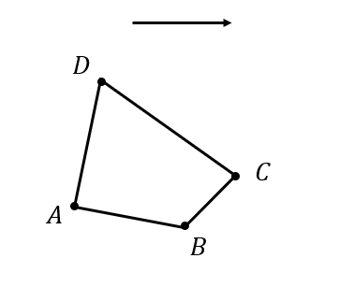

Toljuk el az alábbi négyszöget a megadott vektorral!
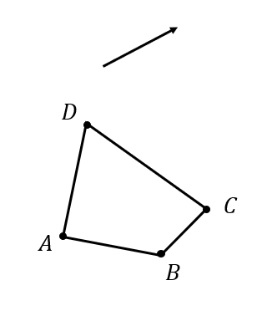
Toljuk el az alábbi négyszöget a megadott vektorral!
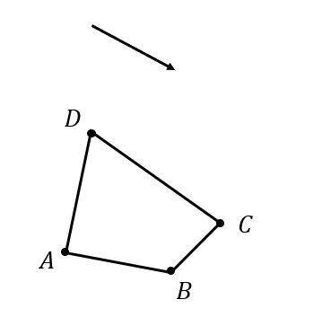

Toljuk el az alábbi téglalapot a megadott vektorral!
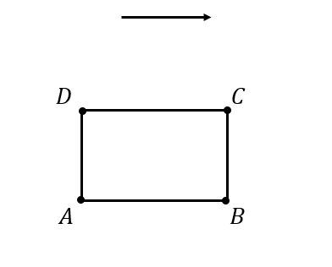

Toljuk el az alábbi téglalapot a megadott vektorral!
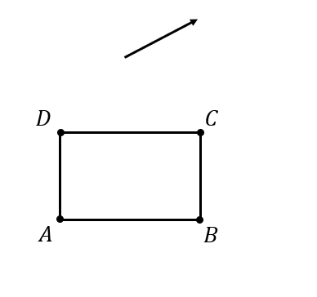
Toljuk el az alábbi téglalapot a megadott vektorral!
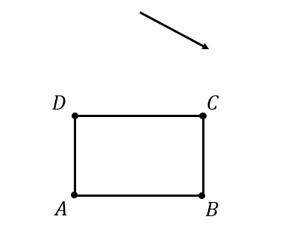
Toljuk el az alábbi négyzetet a megadott vektorral!
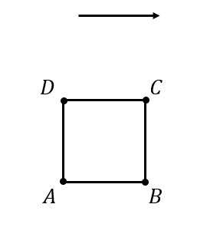

Toljuk el az alábbi négyzetet a megadott vektorral!
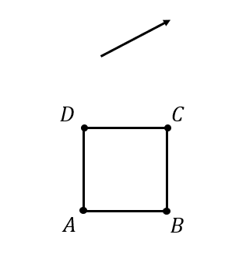
Toljuk el az alábbi négyzetet a megadott vektorral!
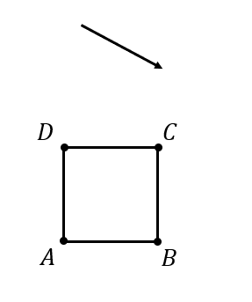
Forgassuk el a megadott pontot a megadott szöggel!
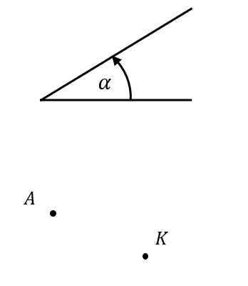

Forgassuk el a megadott szakaszt a megadott szöggel!
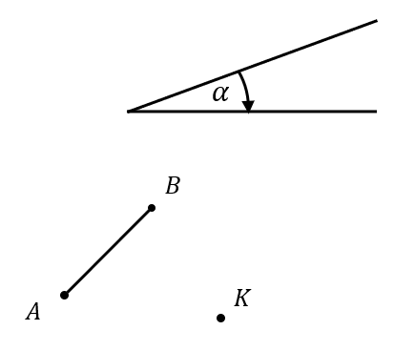

Forgassuk el az alábbi szakaszt a megadott szöggel!
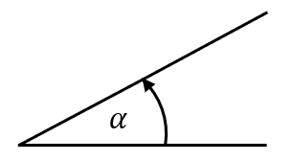

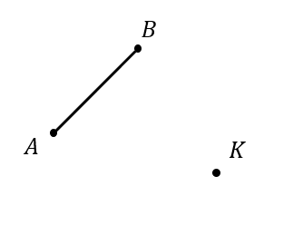

Forgassuk el az alábbi szakaszt $60°$-kal negatív irányba!

Forgassuk el az alábbi szakaszt $40°$-kal pozitív irányba!

Forgassuk el a megadott háromszöget a megadott szöggel!
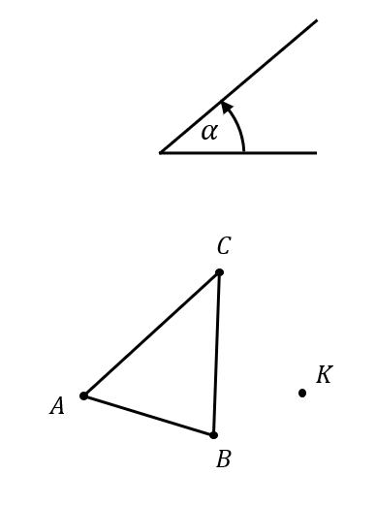

Forgassuk el az alábbi háromszöget a megadott szöggel!

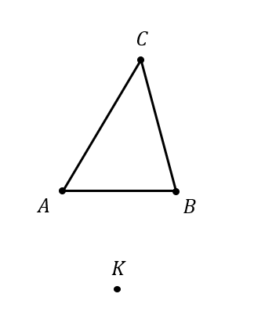

Forgassuk el az alábbi háromszöget $30°$-kal!

Forgassuk el az alábbi háromszöget $25°$-kal!

Forgassuk el a megadott négyszöget a megadott szöggel!
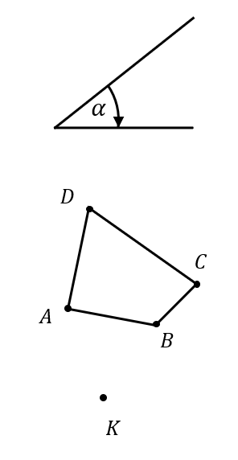

Forgassuk el az alábbi négyszöget a megadott szöggel!

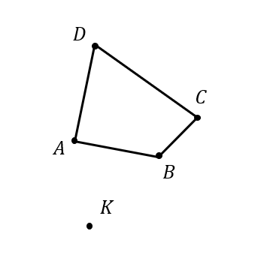

Forgassuk el az alábbi négyszöget $90°$-kal pozitív irányba!

Forgassuk el az alábbi négyszöget $110°$-kal negatív irányba!

Forgassuk el az alábbi téglalapot a megadott szöggel!

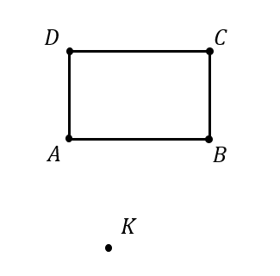
Forgassuk el az alábbi téglalapot $45°$-kal negatív irányba!

Forgassuk el az alábbi téglalapot $70°$-kal pozitív irányba!

Forgassuk el az alábbi négyzetet a megadott szöggel!

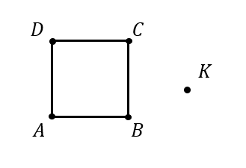

Forgassuk el az alábbi négyzetet $120°$-kal pozitív irányba!

Forgassuk el az alábbi négyzetet $65°$-kal negatív irányba!

Nagyítsuk a megadott pontot a kétszeresére!
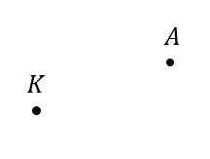

Kicsinyítsük a megadott pontot a felére!

Nagyítsuk a megadott szakaszt a kétszeresére!
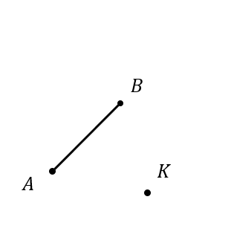

Kicsinyítsük a megadott szakaszt a felére!

Nagyítsuk az alábbi szakaszt, ha $λ=2$!

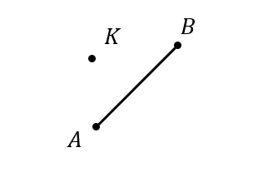

Nagyítsuk az alábbi szakaszt, ha $λ=3$!

Kicsinyítsük az alábbi szakaszt, ha $λ=\frac{1}{2}$!

Nagyítsuk az alábbi szakaszt, ha $λ=-1$!

Nagyítsuk az alábbi szakaszt, ha $λ=-2$!

Nagyítsuk a megadott háromszöget a kétszeresére!
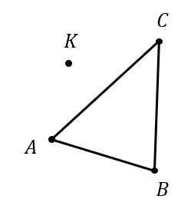

Kicsinyítsük a megadott háromszöget a felére!

Nagyítsuk az alábbi háromszöget, ha $λ=2$!

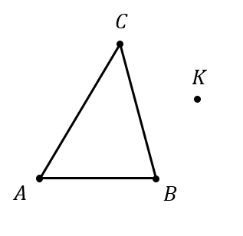

Nagyítsuk az alábbi háromszöget, ha $λ=3$!

Kicsinyítsük az alábbi háromszöget, ha $λ=\frac{1}{2}$!

Nagyítsuk az alábbi háromszöget, ha $λ=-1$!

Nagyítsuk az alábbi háromszöget, ha $λ=-2$!

Nagyítsuk a megadott négyszöget a kétszeresére!
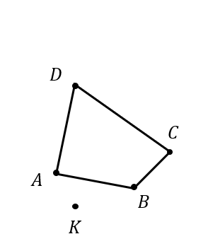

Kicsinyítsük a megadott négyszöget a felére!

Nagyítsuk az alábbi négyszöget, ha $λ=2$!

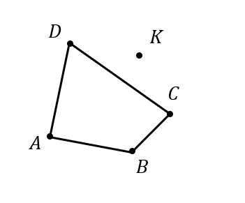

Nagyítsuk az alábbi négyszöget, ha $λ=3$!

Kicsinyítsük az alábbi négyszöget, ha $λ=\frac{1}{2}$!

Nagyítsuk az alábbi négyszöget, ha $λ=-1$!

Nagyítsuk az alábbi négyszöget, ha $λ=-2$!

Nagyítsuk az alábbi téglalapot, ha $λ=2$!

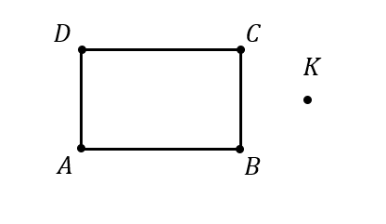

Nagyítsuk az alábbi téglalapot, ha $λ=3$!

Kicsinyítsük az alábbi téglalapot, ha $λ=\frac{1}{2}$!

Nagyítsuk az alábbi téglalapot, ha $λ=-1$!

Nagyítsuk az alábbi téglalapot, ha $λ=-2$!

Nagyítsuk az alábbi négyzetet, ha $λ=2$!

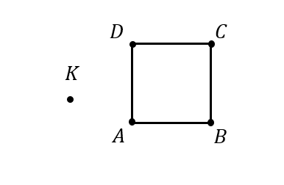

Nagyítsuk az alábbi négyzetet, ha $λ=3$!

Kicsinyítsük az alábbi négyzetet, ha $λ=\frac{1}{2}$!

Nagyítsuk az alábbi négyzetet, ha $λ=-1$!

Nagyítsuk az alábbi négyzetet, ha $λ=-2$!

Szerkesszük meg azt a szakaszt, aminek ismerjük az egyik pontját, valamint a hosszát és párhuzamos a megadott egyenessel!
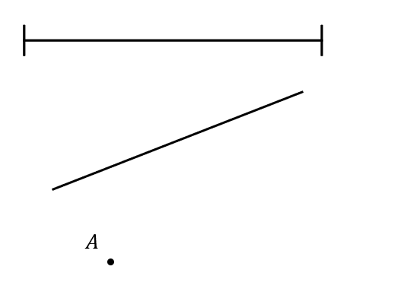

Szerkesszük meg azt a háromszöget, aminek oldalai $7$, $9$ és $12 cm$ hosszúak!

Szerkesszük meg a háromszöget, ha adott a $3$ oldala!
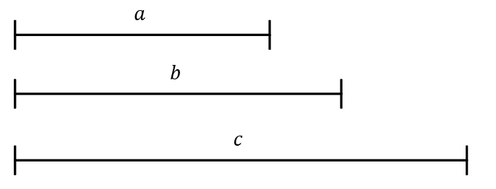

Szerkesszük meg azt a háromszöget, aminek két oldala $6$ és $8$ $cm$, az általuk bezárt szög $60°$-os!

Szerkesszük meg a háromszöget, ha adott a háromszög két oldala és az általuk bezárt szög!
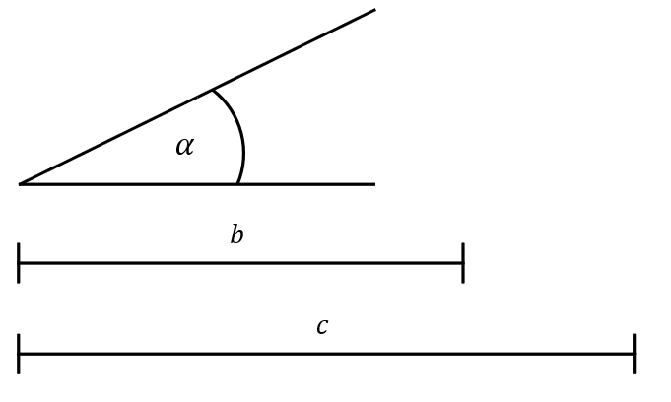

Szerkesszük meg a háromszöget, ha adott a háromszög oldala és a rajta lévő két szög!
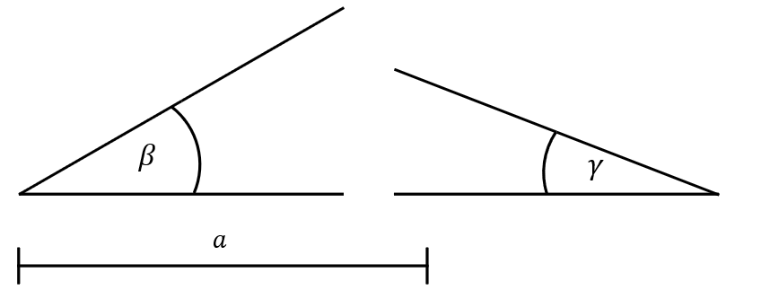

Szerkesszük meg a háromszöget, ha adott a háromszög oldala, a hozzátartozó magassága és az oldalon az egyik szöge!
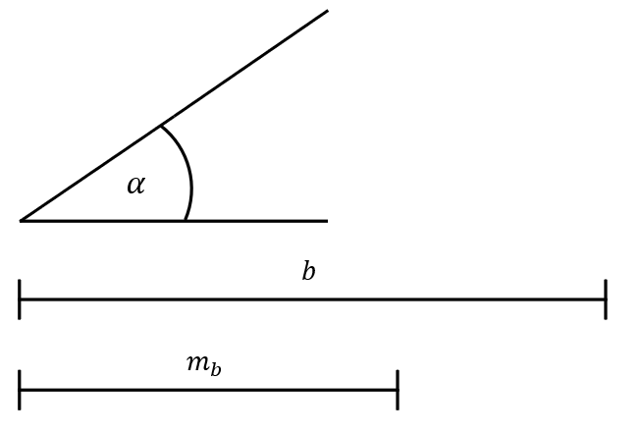

Szerkesszük meg a háromszöget, valamint a köré írható körét, ha adott a $3$ oldala!

Szerkesszük meg a háromszöget, valamint a beírható körét, ha adott a $3$ oldala!

Szerkesszük meg a háromszöget, valamint a súlyvonalait, ha adott a $3$ oldala!

Szerkesszük meg a háromszöget, valamint a magasságvonalait, ha adott a $3$ oldala!

Szerkesszük meg a háromszöget, valamint a középvonalait, ha adott a $3$ oldala!

Szerkesszük meg azt a négyzetet, aminek oldalai $5 cm$ hosszúak!

Szerkesszük meg a négyzetet, ha adott az oldala!
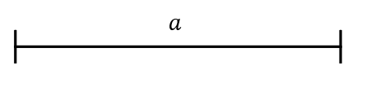

Szerkesszük meg a négyzetet, ha adott az átlója!
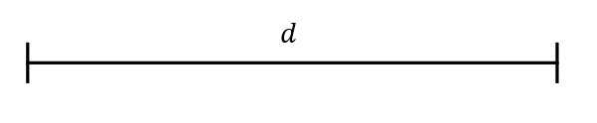

Szerkesszük meg azt a téglalapot, aminek oldalai $7$ és $9 cm$ hosszúak!

Szerkesszük meg a téglalapot, ha adottak az oldalai!
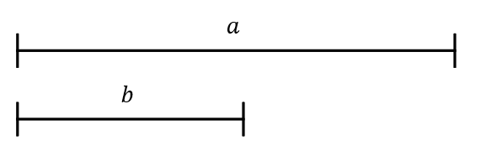

Szerkesszük meg a téglalapot, ha adott az átlója és az átló és az oldal által bezárt szög!
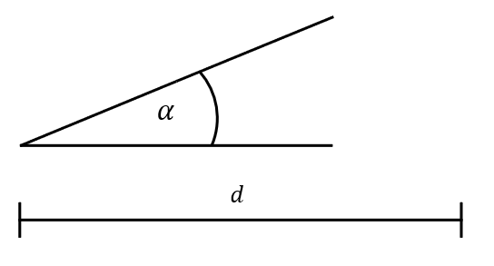

Szerkesszük meg a téglalapot, ha adott az egyik oldala és az átlója!
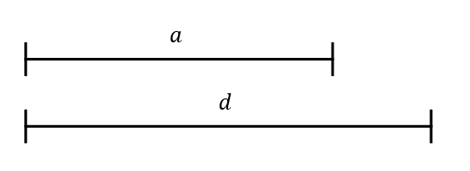

Szerkesszük meg a téglalapot, ha adott az átlója és az átlók által bezárt szög!
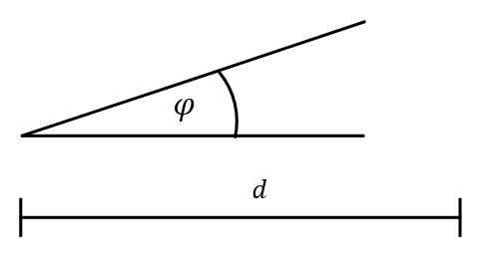

Szerkesszük meg a trapézt, ha adott a két alapja, a magassága és az alap, valamint az egyik szár által bezárt szög!
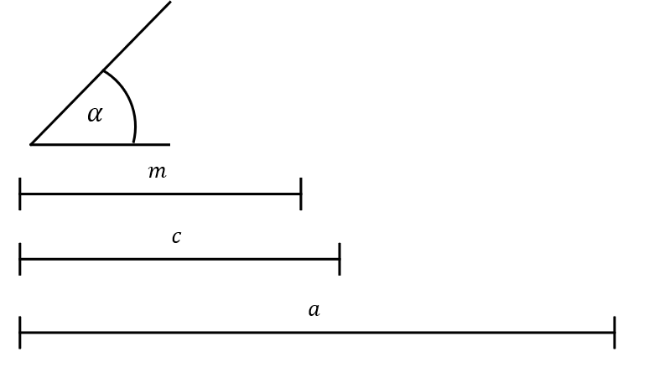

Szerkesszük meg a trapézt, ha adott a hosszabb alapja, mind a két szára, valamint az egyik szár és a hosszabb alap által bezárt szög!
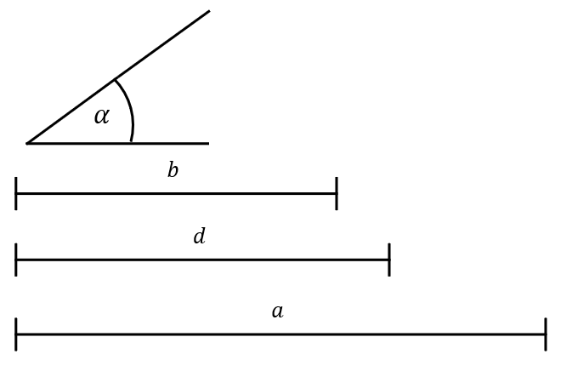

Szerkesszük meg a húrtrapézt, ha adott a két alapja!
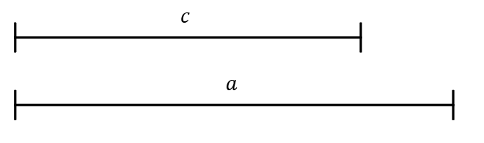

Szerkesszük meg a derékszögű trapézt, ha adott a két alapja és a magassága!
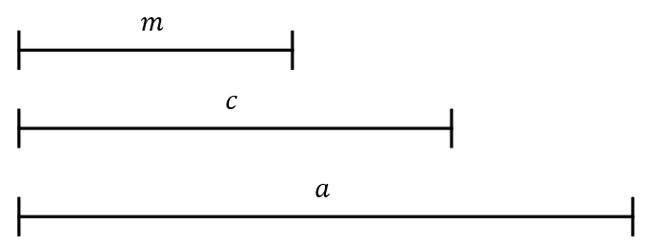

Szerkesszük meg a paralelogrammát, ha adott a két oldala, valamint a magassága!
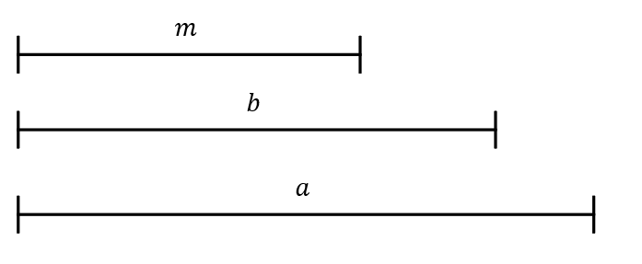

Szerkesszük meg a paralelogrammát, ha adott a két oldala, valamint az oldalak által bezárt szög!
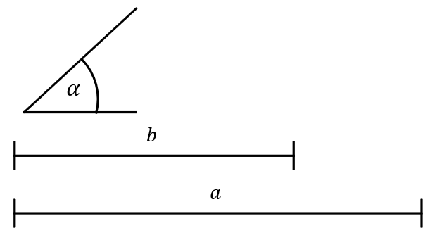

Szerkesszük meg a paralelogrammát, ha adott a két oldala, valamint az egyik átlója!
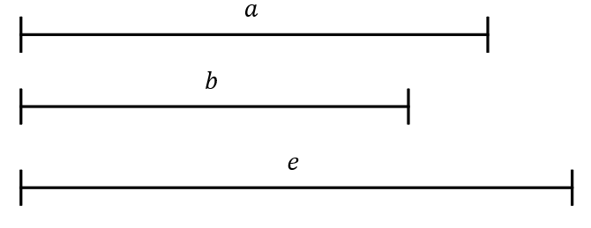

Szerkesszük meg a paralelogrammát, ha adott az egyik oldala, az átlója, valamint az oldal és az átló által bezárt szöge!
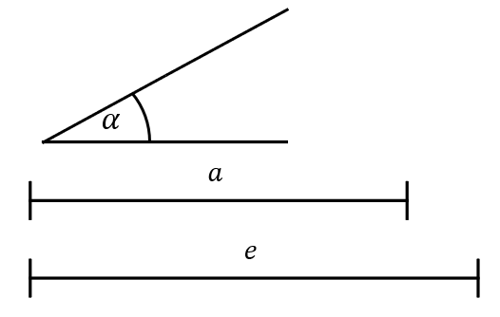

Szerkesszük meg a rombuszt, ha adott az oldala, valamint a magassága!
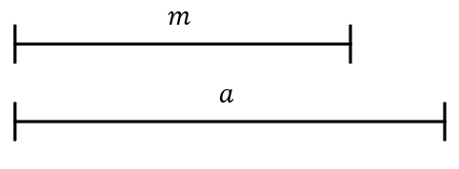

Szerkesszük meg a rombuszt, ha adott az oldala, valamint az egyik átlója!
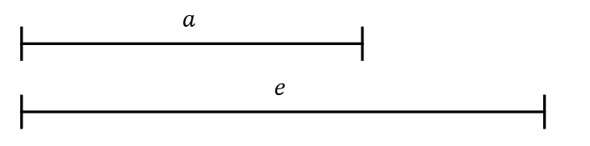

Szerkesszük meg a rombuszt, ha adott az oldala, valamint az egyik szöge!
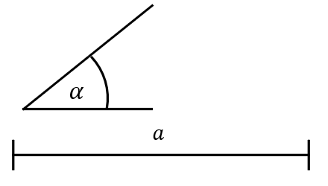

Szerkesszük meg a rombuszt, ha adott az oldala, valamint az oldal és az átló által bezárt szöge!
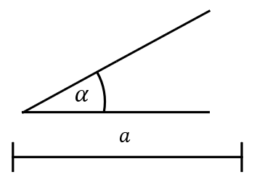

Szerkesszük meg a deltoidot, ha adott a két átlója és az egyik oldala!
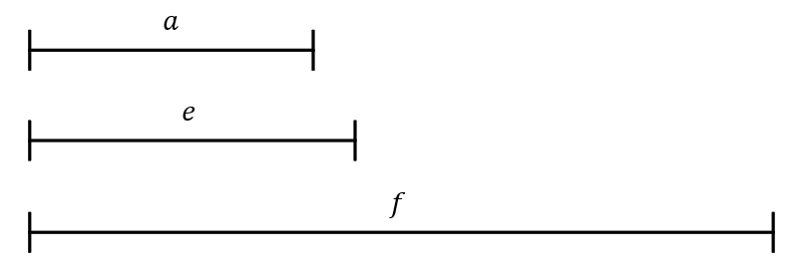

Szerkesszük meg a deltoidot, ha adott a szimmetriatengely átlója és az oldalai!
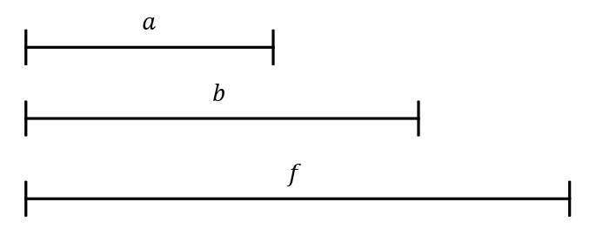

Szerkesszük meg a deltoidot, ha adott a nem szimmetriatengely átlója és az oldalai!
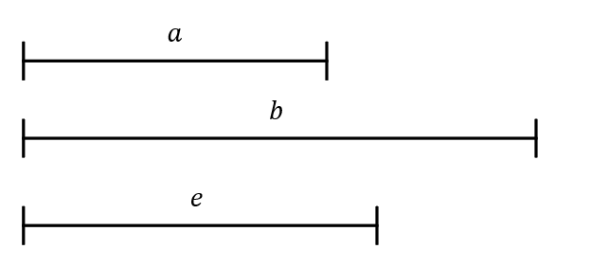

Szerkesszük meg a deltoidot, ha adott a két oldala és az általuk bezárt szög!
